Оценка вкладов фрагментов в свободную энергию связывания малых молекул с белками исходя из статистико-механического представления системы

Чернов Д.Д., Шульга Д.А., Палюлин В.А.

Студент, 6 курс специалитета

Московский государственный университет имени М.В. Ломоносова, химический факультет, Москва, Россия

E-mail: danchikchernov@gmail.com

Методы молекулярного моделирования востребованы в современном процессе разработки новых лекарственных препаратов на основе малых молекул. В частности, методы молекулярного моделирования применяются на этапе оптимизации перспективных соединений, когда исследователи путем варьирования фрагментов молекулы ищут соединения, связывание которых с интересующим белком наиболее энергетически выгодно.

На данный момент нет общепринятого подхода, позволяющего оценить энергетический вклад фрагмента, основываясь на его положении в целой молекуле. В нашей группе был предложен подход R-FBDD [1, 2]. Ранее было показано его применение для расчетов на основе оценочных функций — методов, использующих для оценки свободной энергии взаимодействия малых молекул с белками единичную геометрию их комплекса.

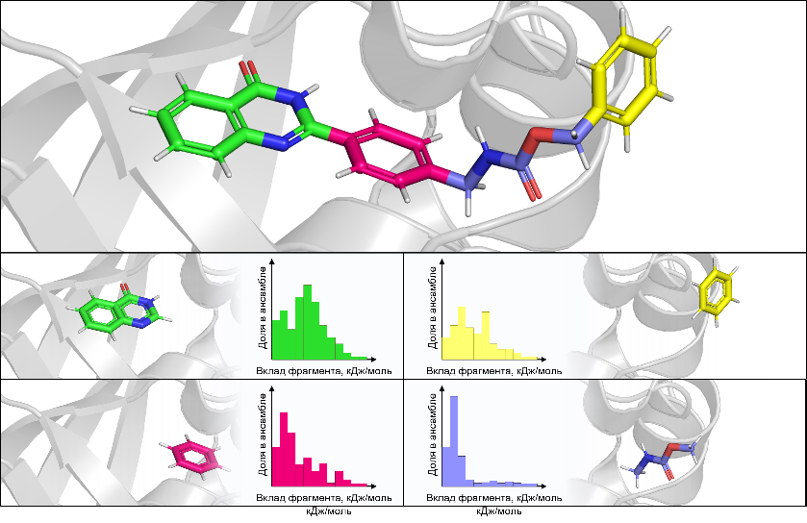

Рис. 1. Основной принцип подхода r-FBDD: оценка энергии связывания фрагментов с белком с использованием тех же координат, что и в целой молекуле.

Ансамблевое представление комплекса “малая молекула”-”белок” гораздо точнее отражает истинную природу взаимодействия, и в этой работе подход R-FBDD распространен для расчетов на основе одного из наиболее популярных в сфере разработки лекарств метода MM-GBSA, использующего для расчета статистико-механическое представление комплекса малой молекулы с белком.

В работе на примере анализа молекулярно-динамической траектории комплексов серии малых молекул с полимеразой поли(АДФ-рибоза) танкиразой-2 был опробован подход R-FBDD на статистическо-механическом представлении системы и проведено сопоставление описания вкладов фрагментов, полученных на оценочных функциях и на статистико-механическом представлени.

**Литература**

1. Shulga D.A., Ivanov N.N., Palyulin V.A. Reverse fragment based drug discovery approach via simple estimation of fragment contributions // Mend. Comm. 2021. Vol. 31, № 3. P. 291–293.

2. Shulga D.A., Ivanov N.N., Palyulin V.A. In Silico Structure-Based Approach for Group Efficiency Estimation in Fragment-Based Drug Design Using Evaluation of Fragment Contributions // Molecules. MDPI, 2022. Vol. 27, № 6.